**Kolokviumo užduotys**

|  |  |  |  |  |  |
| --- | --- | --- | --- | --- | --- |
| **Grupė** | **Pavardė Vardas** | **Savarankiško darbo Nr.** | **Lygčių Nr.** | **Sprendimo metodas** | |
| **daugianario** | **sistemos** |
| IF-0/9 | Katilius Arminas | 13 | 1 | Kvazi-Niutono | LU skaidos |

# Vienos lygties sprendimas

Grafikas:

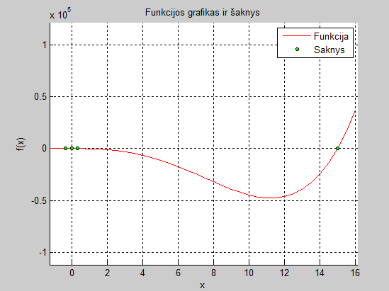

|  |  |  |  |  |  |  |
| --- | --- | --- | --- | --- | --- | --- |
| **Metodas** | | **Lygtis** | | | **Šaknų intervalo įverčiai** | |
| Kvazi-Niutono | | $$9x^{4}-135x^{3}+x^{2}+15x$$ | | | Grubus: 16  Tikslesnis: [-2.185631; 16] | |
| **Šaknis** | **Artinys** | | **Tikslumas** | **Iteracijų skaičius** | **Iteracijų pabaigos sąlygos** | ***roots* funkcijos rezultatas** |
| $$1.4682*{10}^{-14}$$ | -0.05 | | $$2.20231*{10}^{-13}$$ | 4 | |f(x)|<1e-9 | 0 |
| 14.9852 | 13 | | $$6.00862*{10}^{-11}$$ | 8 | |f(x)|<1e-9 | 14.9852 |
| 0.3410 | 0.2 | | $$8.3583*{10}^{-13}$$ | 16 | |f(x)|<1e-9 | 0.3410 |
| -0.3262 | -2.18 | | $$3.71553*{10}^{-11}$$ | 13 | |f(x)|<1e-9 | -0.3262 |

Programos kodas:

|  |
| --- |
| % LU skaida  function LU_skaida_RS  clc;  close all, clear all    A=[2 3 0 2 0;  5 2 1 0 0;  1 0 6 0 9;  0 0 9 1 15;  0 2 0 18 1];  b=[5;7;3;17;2]    A1=A; b1=b;  n=size(A, 1);  P=[1:n];    %tiesioginis zingsnis  for i=1:n-1  [a, iii]=max(abs(A1(i:n,i)));  A1([i,iii+i-1], :)=A1([iii+i-1,i], :);  P([i,iii+i-1])=P([iii+i-1,i]);  for j=i+1:n  r = A1(j, i)/A1(i, i);  A1(j,i+1:end)=A1(j,i+1:end)-A1(i,i+1:end)*r;  A1(j,i)=r;  end  end  A    %atvirkstinis zingsnis  b1=b1(P);  % 1-as atvirkstinis etapas, sprendziama Ly=b, y->b  for i=2:n  b1(i)=(b1(i)-A1(i, 1:i-1)*b1(1:i-1));  end    % 2-as atvirkstinis etapas , sprendziama Ux=b, x->b  for i=n:-1:1  b1(i)=(b1(i)-A1(i, i+1:n)*b1(i+1:n))/A1(i,i);  end  b1  % tikslumo tikrinimas  liekana=A*b1-b;  liekana    disp('Rezultatas taikant Matlab funckija:')  X = linsolve(A,b)  end |

# Lygčių sistemos sprendimas

|  |  |  |  |  |
| --- | --- | --- | --- | --- |
| **Sprendinys [X]** | **Skaidos rezultatai (skaidos metodams)** | **Sprendinio patikrinimas** | | |
| **[A][X]-[B]** | **Lygčių sistemos sprendimo funkcija (nurodykite konkrečią)** | **Skaidos funkcija (nurodykite konkrečią)** |
| $$\begin{matrix}7.7596 \\ -3.2114 \\ -25.3751 \\ 0.4425 \\ 16.3879\end{matrix}$$ | $U=\left\lfloor \begin{matrix}2 & 3 & 0 & 2 & 0 \\ 0 & -5.5 & 1 & -5 & 0 \\ 0 & 0 & 5.7273 & 0.3636 & 9 \\ 0 & 0 & 0 & 0.4286 & 0.8571 \\ 0 & 0 & 0 & 0 & -31.89\end{matrix}\right\rfloor$ $$L=\left\lfloor \begin{matrix}1 & 0 & 0 & 0 & 0 \\ 2.5 & 1 & 0 & 0 & 0 \\ 0.5 & 0.27 & 1 & 0 & 0 \\ 0 & 0 & 1.57 & 1 & 0 \\ 0 & -0.36 & 0.064 & 37.70 & -31.89\end{matrix}\right\rfloor$$ | $$\begin{matrix}1,7763*{10}^{-15} \\ 3,552*{10}^{15} \\ 0 \\ 0 \\ 0\end{matrix}$$ | X = linsolve(A,b) | [L, U] = lu(A) |

Programos kodas:

|  |
| --- |
| % LU skaidos algoritmas    clc;  close all, clear all  A=[2 3 0 2 0;  5 2 1 0 0;  1 0 6 0 9;  0 0 9 1 15;  0 2 0 18 1]  b=[5;7;3;17;2]    A1 = A;  b1=b;  n=size(A, 1);  P=[1:n];    n=size(A,1);  L=diag(ones(n,1));  U=zeros(n,n);      U(1,:)=A(1,:);    for i=1:n-1  [a, iii]=max(abs(A1(i:n,i)));  A1([i,iii+i-1], :)=A1([iii+i-1,i], :);  P([i,iii+i-1])=P([iii+i-1,i]);  for j=i+1:n  r = A1(j, i)/A1(i, i);    U(j,i:n)=A(j,i:n)-A(i,i:n)*r;  L(j,i)=r;    A1(j,i+1:end)=A1(j,i+1:end)-A1(i,i+1:end)*r;  A1(j,i)=r;  end  end    U  L    disp('L*U:')  L*U    %atvirkstinis zingsnis  b1=b1(P);  % 1-as atvirkstinis etapas, sprendziama Ly=b, y->b  for i=2:n  b1(i)=(b1(i)-A1(i, 1:i-1)*b1(1:i-1));  end    % 2-as atvirkstinis etapas , sprendziama Ux=b, x->b  for i=n:-1:1  b1(i)=(b1(i)-A1(i, i+1:n)*b1(i+1:n))/A1(i,i);  end  b1  % tikslumo tikrinimas  liekana=A*b1-b;  liekana    disp('Rezultatas taikant Matlab funckija:')  X = linsolve(A,b) |